2015年春学段八年级期中考试数学试题

- 选择题：（每题3分，共24分）
1.下列各式属于最简二次根式的有（ ）
A. B . C. D.
2.下列各式计算正确的是（ ）
A．2×3＝6 B.＋＝ C．5－2＝3 D．÷＝
3.等腰直角三角形的直角边为2，则斜边的长为（ ）
A． B．2 C．1 D．2
4.代数式有意义的x取值范围是（ ）
A．x≥2 B．＞2 C．x≠2 D．x＜2

5.以下各组数为边的三角形中，是直角三角形的有（ ）个
①3、4、5 ②、、 ③3^{2、}、4²、5² ④0.03、0.04、0.05
A．1个 B．2个 C．3个 D．4个

6. 如图1，在□ABCD中，AC与BD相交于点O，则下列结论不一定成立的是（ ）
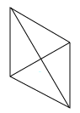
A．BO＝DO B．AB＝CD
A
B
C
D
O
图1
C．∠BAD＝∠BCD D．AC＝BD

7. 菱形具有而矩形不具有的性质是（ ）
A．对角相等 B．四边相等 C．对角线互相平分 D．对边相等
8.如图，下列图形都是由面积为1的正方形按一定的规律组成，其中，第（1）个图形中面积为1的正方形有2个，第（2）个图形中面积为1的正方形有5个，第（3）个图形中面积为1的正方形有9个，…，按此规律．则第（6）个图形中面积为1的正方形的个数为（ ）
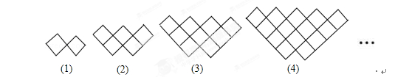
A． 20 B． 27 C． 35 D． 40
- 填空题：（每题3分，共21分）
9.计算：3÷×＝
10.已知直角三角形的两条边长为3和4 ，则第三条边长为
11.已知为实数，且，则
12.如图，ABCD是对角线互相垂直的四边形，且OB=OD,请你添加一个适当的条件 ____________,使ABCD成为菱形.（只需添加一个即可）
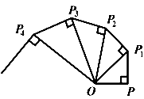
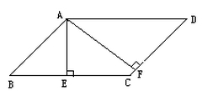
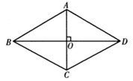
第12题
第13题
第14题

13.已知□ABCD中，AB=4，BC=6，BC边上的高AE=2，则DC边上的高AF的长是______
14.如图，OP＝1，过P作PP₁⊥OP，得$\sqrt{3}$；再过P₁作P₁P₂⊥OP₁且P₁P₂＝1，得$\sqrt{\text{2013}}$；又过P₂作P₂P₃⊥OP₂且P₂P₃＝1，得OP₃＝2；…依此法继续作下去，得OP₂₀₁₅=______________.
E
C
D
B
A
第15题
B′
15.如图，矩形ABCD中，AB=3，BC=4，点E是BC边上一点，连接AE，把∠B沿AE折叠，使点B落在点B′处，当△CEB′为直角三角形时，BE的长为_________.

- 解答题：（共75分）
16.(本题8分)当时，求代数式的值．
17.(本题9分)Rt△ABC中，∠C＝90°,AC＝$\sqrt{3}$＋$\sqrt{2}$,BC＝$\sqrt{3}$－$\sqrt{2}$。
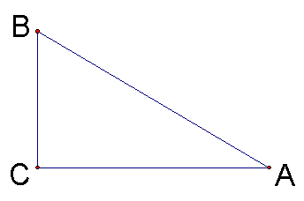
（1）求△ABC的面积。
（2）求AB的长。

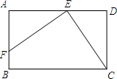
18.（本题9分）如图，在矩形ABCD中，E为AD上的一点， EF⊥CE交AB于F，且CE=EF，
（1）求证：△AEF≌△DCE；
（2）若DE=2，矩形ABCD的周长为16，求AE的长．

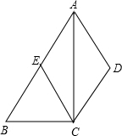
19.（本题9分）如图，四边形ABCD中，AB∥CD， CE∥AD交AB于E ，AE=AD．
（1）求证：四边形AECD是菱形；
（2）若∠ACB=90°，点E是AB的中点，BC=6，AC=8，求菱形AECD的面积．

20.（本题9分）如图所示，在一次夏令营活动中，小明坐车从营地点出发，沿北偏东方向走了到达点，然后再沿北偏西方向走了到达目的地点，求出两点之间的距离．
D
B
C
A
北
东
30º
60º
F
E

21.（本题10分）如图所示，某中学有一块四边形的空地ABCD，学校计划在空地上种植草皮，经测量∠A=90°，AB=3m，BC=12m，CD=13m，DA=4m，若每平方米草皮需要200元，问学校需要投入多少资金买草皮？
A
B
C
D

22.（本题10分）如图，在等边三角形ABC中，BC=6cm. 射线AG//BC，点E从点A出发沿射线AG以1cm/s的速度运动，同时点F从点B出发沿射线BC以2cm/s的速度运动，设运动时间为t(s).
（1）连接EF，当EF经过AC边的中点D时，求证：△ADE≌△CDF；
（2）填空：
①当t为_________s时，四边形ACFE是菱形；
②当t为_________s时，以A、F、C、E为顶点的四边形是平行四边形。.
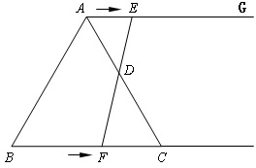

23.（本题11分）如图1，在△OAB中，∠OAB=90°，∠AOB=30°，OB=8．以OB为边，在△OAB外作等边△OBC，D是OB的中点，连接AD并延长交OC于E．
（1）求证：四边形ABCE是平行四边形；
（2）如图2，将图1中的四边形ABCO折叠，使点C与点A重合，折痕为FG，求OG的长．
